第一至三章练习题答案
- 单项选择题
1.C 2. D 3. C 5.C 6.B 7.D 8.A 9. C
10. A 11. C 12. B 13. C 14. C 15. B 16. A 17. D . 18. C 20. B 22. B. 23. D 24. B 25. B
二、填空题
1. 2. 3. 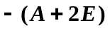 4. -2或3 5. -3 ,2, 4
6. 27 7. 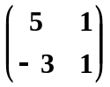 8. 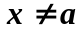且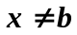 9. 2
10. 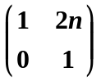 11. 32 12. 相关 13. 0或±2 14. 20 15. 0 16. 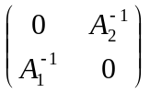 17. -2或 1 18. 0 19. 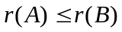
三 . 判断题
1.× 2.× 3.× 4.√ 6.√ 7.√ 8.× 9. × 10. ×11.√ 12. × 13.× 14. × 15. ×
16. × 17. √
三、计算题
1. -36
2. 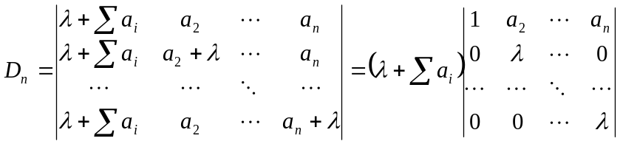
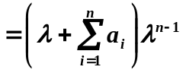
3. 原式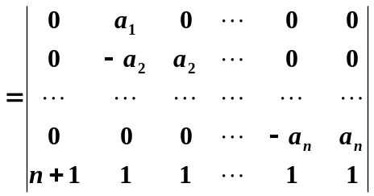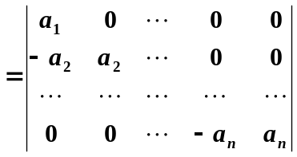

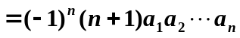
4. 解 第行提出公因子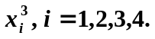得
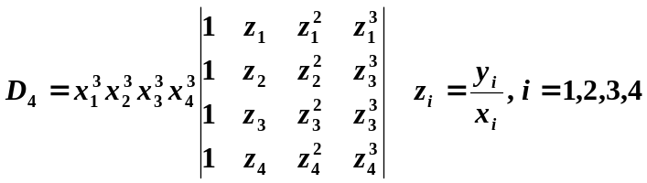, 由范徳蒙公式得
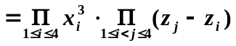
5. 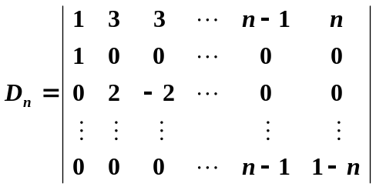
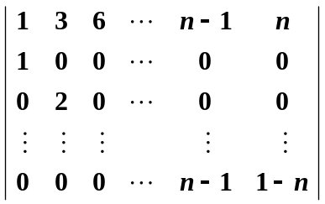
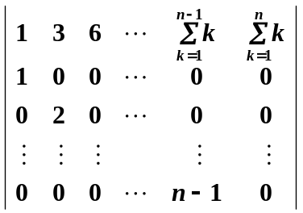
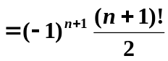
7. 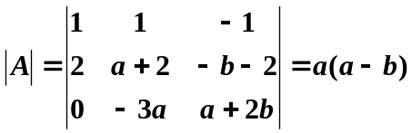

（1）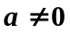且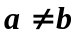时，有唯一解
（2）但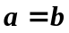时，
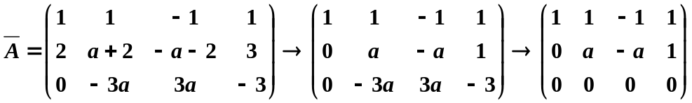，
有无穷多解，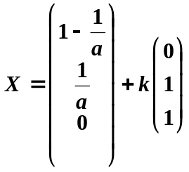 ，k任意 （10分）
（3）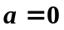时，
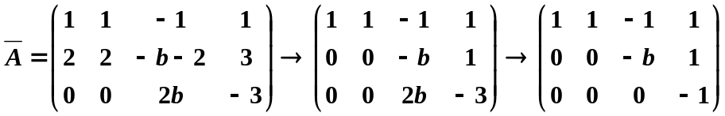，无解
8. 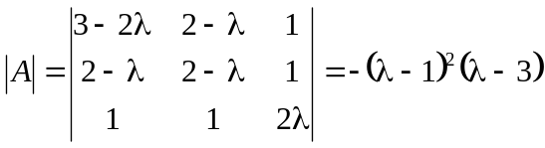
①当λ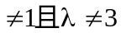，Cramer法则，方程有唯一解。
②λ=1时，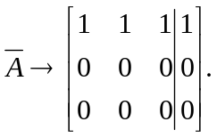无穷解。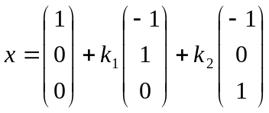
③λ=3时，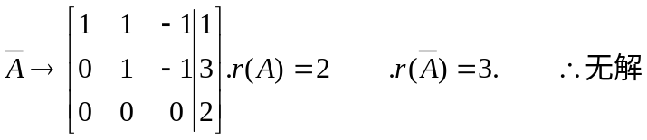
9. 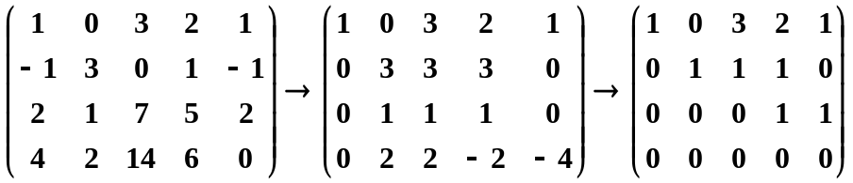，
极大无关组为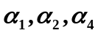 （6分）
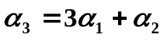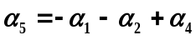
10. 解 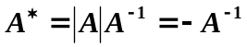 所以方程为:
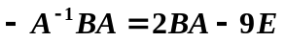
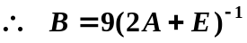
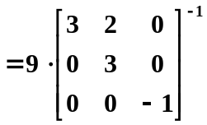
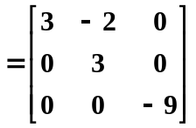
11. 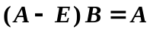
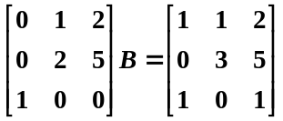 （4分）
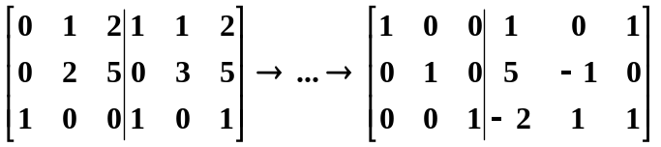 （8分）
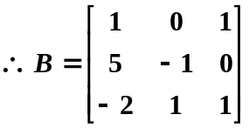 （10分

13. 解 因为通解为 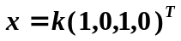,所以的秩是3.
且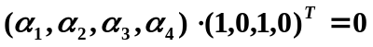 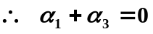
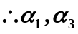线性相关
极大无关组是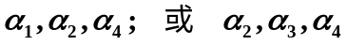
四、 证明题
1. 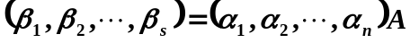, 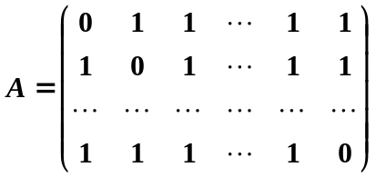
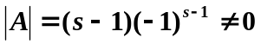 (4分)
所以A可逆，即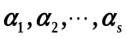也可由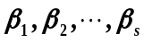线性表出，
所以 与可相互表出，即有相同的秩。

3. ，
即
令 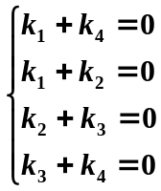 （1）, 由于系数行列式 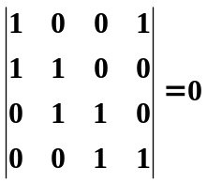，故（1）有非零解，
即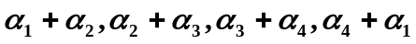线性相关
4. 显然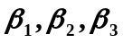均为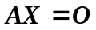的解
令 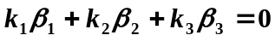,即
,
.
因为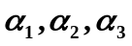是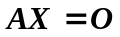的一个基础解系，则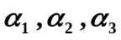线性无关，所以
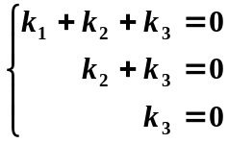.
解得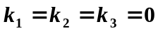
所以线性无关, 且个数与原基础解系中所含的向量个数同为3,故也为基础解系
5. 证 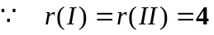 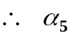可由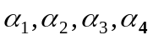线性表示.
设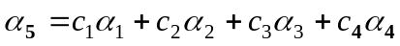 (1)
若 (2)
由(1)(2)得
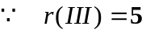
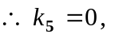及
于是有
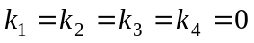 . 结论成立
6. 证 可取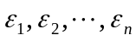 ,有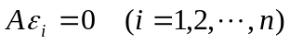

即 : 